Victor Garcia Ortiz

Universidad Castro Carazo

Portafolio de evidencias

Análisis de Datos.

# Semana 2-3

|  |  |
| --- | --- |
| ¿Qué vimos? | ¿Qué aprendí? |
| Durante la semana 2 y 3 vimos un repaso general de Python, como recordar la definición de variable, los tipos de variables, operadores lógicos, el IF,ELIF, ELSE, los ciclos While – For, For x in range.  Luego vimos la Metodología CRISP-DM, Metodología BADIR, Metodología Fundamental para la Ciencia de Datos  Tambien vimos la introduccionde los ques HTML | Con el repaso pude reforzar parte de los temas que se me hacían más complejos en el curso de programación con Python.  Con las 3 metodologías expuesta por los compañeros y reforzados con la explicación del profesor, nos dicen que son metodologías para la **ciencia de datos,** en dondeel aspecto mas importante es que logremos identificar cual es la pregunta del negocio a responder.  Aprendí la teoría sobre el HTML, el cual es la base para la programación paginas web, es un lenguaje demarcado para la descripción de páginas web. |

## Evidencias

Semana 2

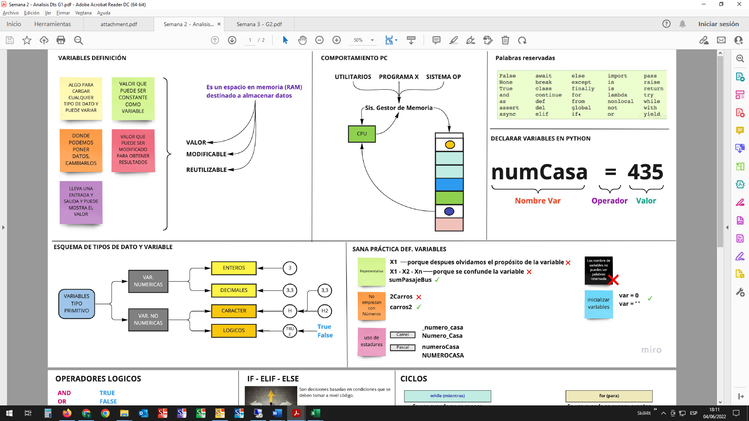

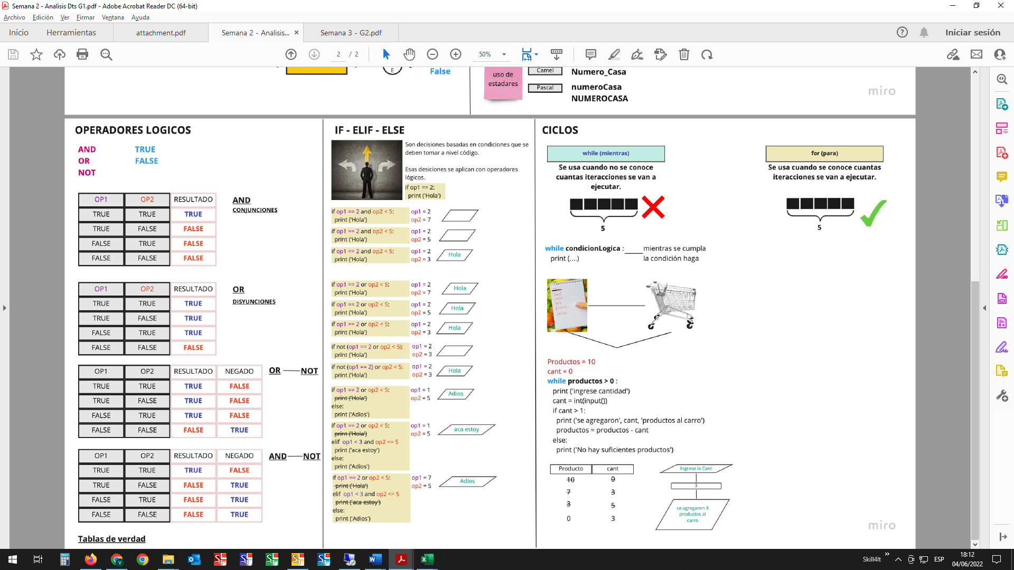

Semana 3

